Unidad 5. A pies juntillas

Nombre: __________________________________________ Curso: ______ Fecha: ________

Lengua

1. Rodea los determinantes y subraya los nombres a los que acompañan.

• El gato se subió a aquel árbol.  • Unos niños meten esos cromos en este sobre.  • Los payasos de ese circo recorren las ciudades.  • Un hombre ha cerrado aquella caseta de la feria. | 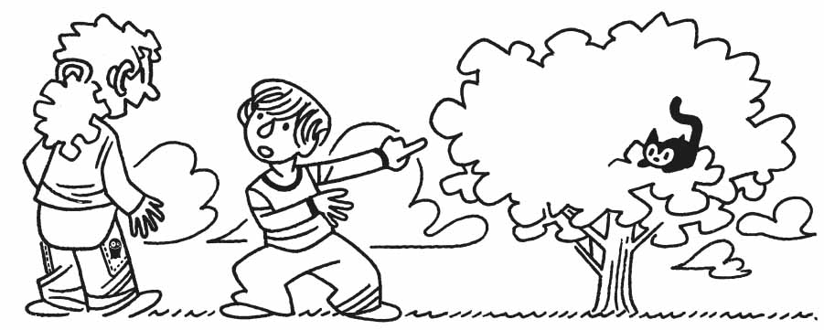

2. Clasifica los determinantes de la actividad anterior.

Artículos | _________________________________________________
Demostrativos | _________________________________________________

3. Completa las oraciones con determinantes artículos.

• __________ buitres vuelan por __________ cielo.

• __________ campanas tocan en __________ campanario.

• Yo ayudo a mi madre con __________ compra.

• __________ ciclistas circulan por __________ carretera.

4. Añade los determinantes demostrativos que se indican.

• Como no conoces __________ (lejos) pueblo, te dejaré __________ (cerca) mapa.

• Coge __________ (distancia media) mochila y déjala en __________ (cerca) silla.

5. Escribe los demostrativos que faltan en la tabla.

Cerca |  | Distancia media |  | Lejos
 | esta |  |  | aquel
 |  | esos
Unidad 5. A pies juntillas

Nombre: __________________________________________ Curso: ______ Fecha: ________

Lengua

6. Copia el dictado.

__________________________________________________________________

__________________________________________________________________

__________________________________________________________________

__________________________________________________________________

__________________________________________________________________

__________________________________________________________________

7. Subraya en el dictado los adjetivos terminados en -ave, -avo/a, -evo/a, -eve,
-ivo/a. Luego, rodea la letra que tienen en común.

8. Relaciona y escribe los adjetivos formados.

compas- •  oct- •  nu- •  br- • | • -eve  • -evo  • -iva  • -avo | __________________________  __________________________  __________________________  __________________________

9. Completa las oraciones con los adjetivos de la actividad anterior.

• Mañana llevaré mi estuche ______________ al colegio. ¡Tengo ganas de estrenarlo!
• Elena es ______________ con los animales abandonados. Se compadece de ellos.
• Yo vivo en el ______________ piso del edificio, no en el noveno.
• Hoy no leeré un libro largo; prefiero uno ______________.

10. Escribe una oración con cada pareja de palabras.

• hermano / ahorrativo _____________________________________________

• herida / grave ___________________________________________________

• alimento / nutritivo _______________________________________________

• toro / bravo ____________________________________________________
Unidad 5. A pies juntillas

Nombre: __________________________________________ Curso: ______ Fecha: ________
Expresión escrita
11. Lee la siguiente página de un diario personal.

Viernes, 14 de enero de 2020
Querido diario:
Hoy me he despertado a las ocho de la mañana y me ha costado levantarme, ¡qué pereza!, porque anoche me costó dormir.
He desayunado con mi hermano y ha sido un desayuno tranquilo. Hemos ido un poco apurados de tiempo al colegio.
En la clase nos han explicado los porcentajes, las palabras derivadas y los prefijos…
En el recreo, como hemos salido al patio, he marcado varias canastas jugando al baloncesto.
Teníamos dos exámenes: el de Ciencias Sociales y el de inglés. Creo que me han salido bastante bien.
Después de comer he hecho las tareas y he estado jugando con mi hermano.
Por la noche leeré un libro y me meteré en la cama.
He pensado en todas las cosas que tengo y he dado gracias a los que me ayudan.
Hasta mañana.
Marcos

12. Responde a las preguntas.

• ¿Qué aparece al inicio de la página?
________________________________________________________________

• ¿En qué persona gramatical está escrito el texto?
________________________________________________________________

• ¿Para qué crees que Diego escribe el texto?
________________________________________________________________

• ¿Diego se ha levantado rápidamente?
________________________________________________________________

• ¿Qué ha hecho durante el recreo?
________________________________________________________________

• ¿Piensas que está contento con su día?
________________________________________________________________

Unidad 5. A pies juntillas

Nombre: __________________________________________ Curso: ______ Fecha: ________

13. Subraya los conectores en el texto de la actividad 11.

___________________________________________________________________

___________________________________________________________________

14. Clasifica estos conectores.

por este motivo allá porque
al lado antes puesto que
después ahora en ese lugar

Temporales | Espaciales | Causales

15. Redacta una página de tu diario.
Utiliza conectores temporales, espaciales y causales.

________________________________________________________________

________________________________________________________________

________________________________________________________________

________________________________________________________________

________________________________________________________________

________________________________________________________________

________________________________________________________________

________________________________________________________________

________________________________________________________________

________________________________________________________________

